Раздел 6. Искусственный интеллект для устойчивого развития и антикризисного управления: новые вызовы и возможности

**Львова О.А.1**

**ПРИМЕНЕНИЕ ЦИФРОВЫХ ТЕХНОЛОГИЙ В АНТИКРИЗИСНОМ УПРАВЛЕНИИ**

1 Московский государственный университет имени М.В. Ломоносова, Москва, Россия

**Аннотация**

В статье предложена типология моделей прогнозирования банкротства компании на основе цифровых технологий, которые могут применяться собственником и менеджментом для мониторинга состояния компании. Раскрыто содержание цифровой системы комплексного управления и администрирования долга для принятия решения о целесообразности реструктуризации задолженности, применяемой системными кредиторами. Выделены направления цифровой трансформации деятельности арбитражных управляющих в процедурах банкротства, включая модификацию методики финансового анализа должника и механизм балльной рейтинговой оценки арбитражных управляющих для обеспечения независимости назначения на процедуры.

**Ключевые слова**: нормативные и эмпирические модели прогнозирования банкротства, модели интеллектуального анализа данных, финансовый анализ, реструктуризация долга, система комплексного администрирования и управления долгом, электронный регистр арбитражных управляющих, баллы эффективности.

**Lvova O.A.1**

**THE USE OF DIGITAL TECHNOLOGIES IN CRISIS MANAGEMENT**

1 Lomonosov Moscow State University, Moscow, Russia

**Abstract.**

The article proposes a typology of models for predicting the bankruptcy of a company based on digital technologies that can be used by the owner and management to monitor the condition of the company. The content of the digital system of integrated debt management and administration for making a decision on the expediency of debt restructuring applied by systemic creditors is disclosed. The directions of digital transformation of the activities of arbitration managers in bankruptcy procedures are highlighted, including modification of the debtor's financial analysis methodology and the mechanism of point rating of insolvency administrators to ensure the independence of appointment to the procedures.

**Keywords**: bankruptcy forecasting models, data mining models, financial analysis, debt restructuring, integrated debt administration and management system, electronic register of arbitration managers, efficiency scores.

**Введение.**

Цифровые технологии в антикризисном управлении обычно являются частью инструментария оценки финансового состояния бизнеса, который отличается для разных экономических субъектов, включает оценку диверсифицированных групп индикаторов в зависимости от спецификации бизнеса и задач, стоящих перед аналитиками, и применяется на разных фазах жизненного цикла организации (становление → рост → зрелость → спад → кризис: трансформация / банкротство). Субъектов анализа можно условно классифицировать на 3 категории: (1) собственники и(или) руководители компании, (2) ее кредиторы, (3) арбитражные управляющие. Две первые группы осуществляют постоянный мониторинг на всех стадиях развития фирмы для обнаружения сигналов ухудшения финансового состояния и принятия оперативных реабилитационных мер. Арбитражный управляющий проводит анализ состояния должника, если кризис перерос в судебную процедуру банкротства. Подробнее задачи каждой группы рассмотрены в работе [1].

В современном мире каждая из групп применяет в аналитической работе определенные цифровые технологии, которые нуждаются в более подробном исследовании. Кроме того, регулирование трансформации института банкротства [2] предполагает развитие механизмов, обеспечивающих независимый выбор кандидатуры арбитражного управляющего для назначения на процедуру банкротства: создается электронный рейтинг управляющих и саморегулируемых организаций (далее – СРО АУ), основанный на расчете баллов эффективности.

*Цель исследования* – раскрыть специфику применения цифровых технологий различными экономическими субъектами в процессе антикризисного управления бизнесом.

*Задачи исследования:* систематизировать виды моделей прогнозирования неплатежеспособности компании, которые могут применяться собственником и менеджментом для мониторинга; раскрыть инструментарий цифровой системы комплексного управления и администрирования долга для принятия решения о целесообразности реструктуризации налоговой задолженности, применяемый системными кредиторами; выделить направления цифровой трансформации деятельности арбитражных управляющих в процедурах банкротства.

**Методы исследования**

В работе применялись методы логического и сравнительного анализа, экспертных оценок, типологизации, графические приемы визуализации данных.

**Результаты**

По результатам сплошного исследования 218 зарубежных и 52 российских публикаций по прогнозированию банкротства, опубликованных с 1911 года и отобранных по критерию цитируемости более 100 раз, было обнаружено 155 моделей, включающих 342 показателя, которые можно рассматривать как индикаторы снижения устойчивости бизнеса [3]. Большинство известных моделей можно представить в виде рис. 1.

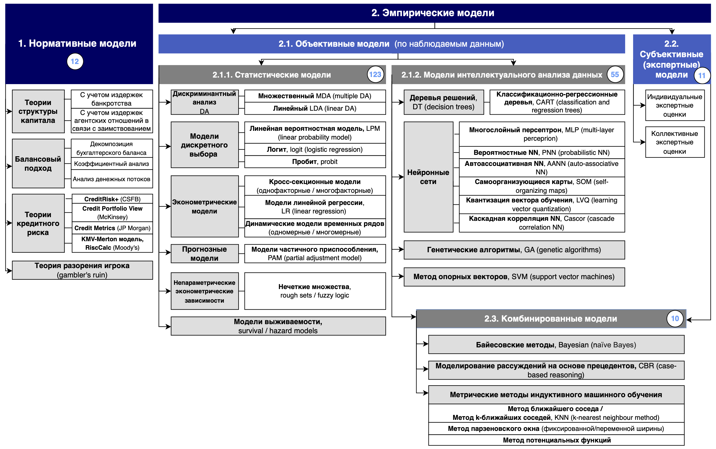

Рис. 1. Типология моделей прогнозирования банкротства

Наибольшее распространение получают эмпирические объективные модели на основе статистических методов и технологий искусственного интеллекта (в т.ч. нейронных сетей). Нормативные и эмпирические субъективные модели применяются гораздо реже. Несмотря на обилие и многообразие моделей прогнозирования банкротства, было выявлено, что потенциал их использования в управлении ограничен: подходы к выбору переменных в моделях обычно мало научно обоснованы, показатели заимствуются из предшествующих моделей или обусловлены автоматической конфигурацией используемой базы данных; доминирует бухгалтерский подход к прогнозированию, имеющий серьезные ограничения для российских компаний.

Перспективными направлениями развития цифровых технологий в целях антикризисной диагностики представляются модели на основе байесовского подхода, способные учитывать рыночные факторы, высокую неопределенность, неоднородность обстоятельств, влияющих на попадание в банкротство, и метод наукастинга – краткосрочного прогнозирования по регулярно обновляемым данным отчетности, рынка и кредитных рейтингов, либо симбиоз этих способов.

Системные кредиторы, к которым относятся банки и Федеральная налоговая служба (как уполномоченный орган в части участия в процедурах банкротства при наличии задолженности по обязательным платежам в бюджет) более всего преуспели в применении цифровых технологий в антикризисном управлении. Так, Фонд содействия реструктуризации долга [4], созданный в 2022 г. по инициативе деловых общественных объединений [5] и при поддержке Федеральной налоговой службы, применяет так называемую аналитическую систему СКУАД – систему комплексного администрирования и управления долгом, которая представляет собой предиктивную финансовую модель, формирующую «цифровой портрет клиента» для определения его платежеспособности, ресурсоспособности и рисков. В частности, выявляются: риски привлечения к субсидиарной ответственности, оспаривания сделок, риски сокрытия денежных средств через третьих лиц, наличие разрывов по книгам покупок и продаж, выдача займов (в т.ч за рубеж), динамика численности работников, снижение оборотов по расчетным счетам, высокий уровень вычетов (расходов), рост выплат на товары в отсутствии поставок, взаимоотношения с фирмами-«однодневками» и «техническими организациями», сделки с взаимозависимыми лицами, налоговые правонарушения и другое. В результате система оценивает альтернативные варианты (1) реструктуризации налоговой задолженности по 5 параметрам, оцениваемым по 10-балльной шкале (возвратность, средств, расходы, наличие обеспечения долга, сроки реализации, вероятность согласования механизмов) и (2) банкротства (расчет возможной стоимости активов, расходов на проведение процедуры банкротства, распределение выручки от реализации активов). При этом для варианта «банкротство» оцифровываются: поступление от реализации имущества, поступление от оспаривания сделок и привлечение к субсидиарной ответственности, поступление от взыскания дебиторской задолженности. Реструктуризация может быть осуществлена в форме мирового соглашения, для оценки целесообразности которого СКУАД рассчитывает коэффициент исполнимости мирового соглашения и обеспечения обязательств.

Кроме обозначенной системы, доступ к которой возможен только через Фонд, другим более открытым цифровым решением является «Интерактивный помощник в получении рассрочки по уплате налогов» [6], который заполняется в формате чек-листа (для экспресс-оценки возможности рассрочки) и предполагает возможность загрузки документов организации или физического лица для получения решения.

ФНС также разработала регистр арбитражных управляющих и СРО АУ, в котором на основе расчета баллов результативности в процедурах банкротства с участием ФНС формируется рейтинг на основе показателей (с учетом верхнего и нижнего дециля) «погашение требований кредиторов», «повышение цены продажи имущества», а интерфейс регистра предполагает возможность выбора арбитражного управляющего или СРО на основе рейтинга. Несмотря на то, что в настоящий момент осуществляется верификация и калибровка сервиса на данных 26 СРО, в профессиональном сообществе немало противников данного решения ввиду неполного учета параметров, из которых складывается работа арбитражного управляющего.

В свою очередь, финансовый анализ в процедурах проводится с применением таких цифровых решений как программа «Помощник арбитражного управляющего», которая рассчитывает финансовые коэффициент по отчетности. Текущие требования к анализу нуждаются в обновлении за счет принятия Федерального стандарта финансового анализа для арбитражных управляющих, включающего оценку готовности основного бенефициара должника сотрудничать и восстанавливать бизнес, двухуровневый алгоритм финансового анализа (базовый и расширенный).

**Заключение**

Несмотря на высокий уровень развития отдельных цифровых технологий, которые могут применяться для целей антикризисного управления, в настоящее время полностью полагаться на них не следует. Модели прогнозирования банкротства дают не только возможности, но имеют ограничения [8], не учитывают множество нелинейных макроэкономических факторов, воздействующих на российские компании. Системы анализа состояния предприятий, применяемые ФНС, также требуют доработки и уточнения в части принятия решений на основе бухгалтерской отчетности, подверженной манипулированию. Балльно-рейтинговая система регистра арбитражных управляющих в настоящий момент учитывает всего 2 параметра, хотя, по нашему мнению, должна отдельно учитывать процедуры по юридическим и физическим лицам, ибо деятельность управляющих в них кардинально различается.

Литература и источники

1. Львова О. А. Оценка состояния бизнеса в рамках антикризисного управления: подходы для собственника, кредитора, арбитражного управляющего и инвестора // Вестник Института экономики Российской академии наук. 2023. № 44. С. 89-111.
2. Постановление Правительства Российской Федерации от 22.05.2024 № 634 "О внесении изменений в постановление Правительства Российской Федерации от 29 мая 2004 г. № 257"
3. Львова О. А. Возможности и ограничения применения моделей диагностики банкротства для предупреждения несостоятельности // Вестник Московского университета. Серия 6: Экономика. 2021. № 4. С. 73–94.
4. Фонд содействия реструктуризации долга. URL: <https://fondsrd.ru>
5. Реструктуризация заменяет банкротство / Сайт ФНС. URL: <https://www.nalog.gov.ru/rn77/news/activities_fts/14973219/>
6. Интерактивный помощник в получении рассрочки по уплате налогов. URL: <https://www.nalog.gov.ru/rn77/rnp/>
7. Березинец И. В., Бобылева А. З., Ильина Ю. Б. Вероятность банкротства: достоверны ли модели прогнозирования? // Государственное управление. Электронный вестник (Электронный журнал). — 2022. — № 94. — С. 5